Волонтеры 7 «А» класса провели ученический лекторий на тему «Мы против наркотиков, курени и употребления энергетических напитков». Ребята на доступном и понятном языке объяснили своим сверстникам о том, как избежать многих жизненных проблем, не стать зависимым, а жить полноценной здоровой жизнью.

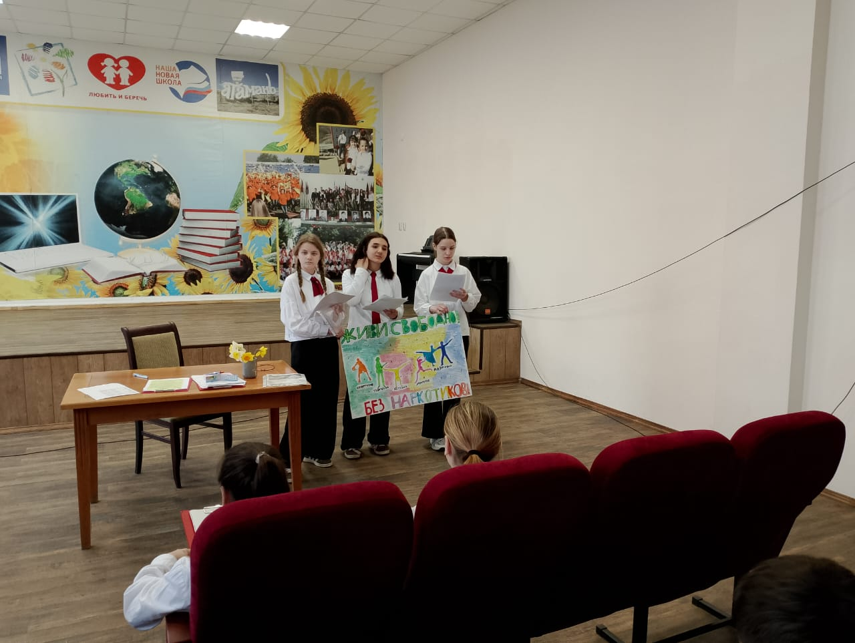

Вместе с устной информацией ребята продемонстрировали презентацию, составленную на основе наблюдений и рекомендаций.

